ТЕХЗАДАНИЕ
по обустройству чернового пола на лагах по балкам
фанера 10 мм в 2 слоя (51 кв.м)+фиброплита 18 мм (25.5 кв.м)
объект по адресу: г.Москва ул.Гончарова дом 19
(метро Фонвизинская или Бутырская 10 пешком)
Характеристика объекта: квартира 81,4 кв. м., 4-й этаж, кирпичный дом «Сталинка»
Проживание на объекте не предусмотрено.К работам можно приступить 09.10..2020г
Перекрытие пола :деревянные балки (шириной 100 мм, высотой более 150 мм) лежат вдоль наружных стен с шагом (в среднем) -70 см. Шумные работы проводить с 9.30. до 19.00
Все Инструменты- Исполнителя, все материалы (включая расходные)-Заказчика.
Оплата осуществляется поэтапно после выполнения всех работ каждого Этапа ,с фотографированием результатов по каждым работам этапа и проверкой соответствия качества , техническим требованиям настоящего Техзадания.
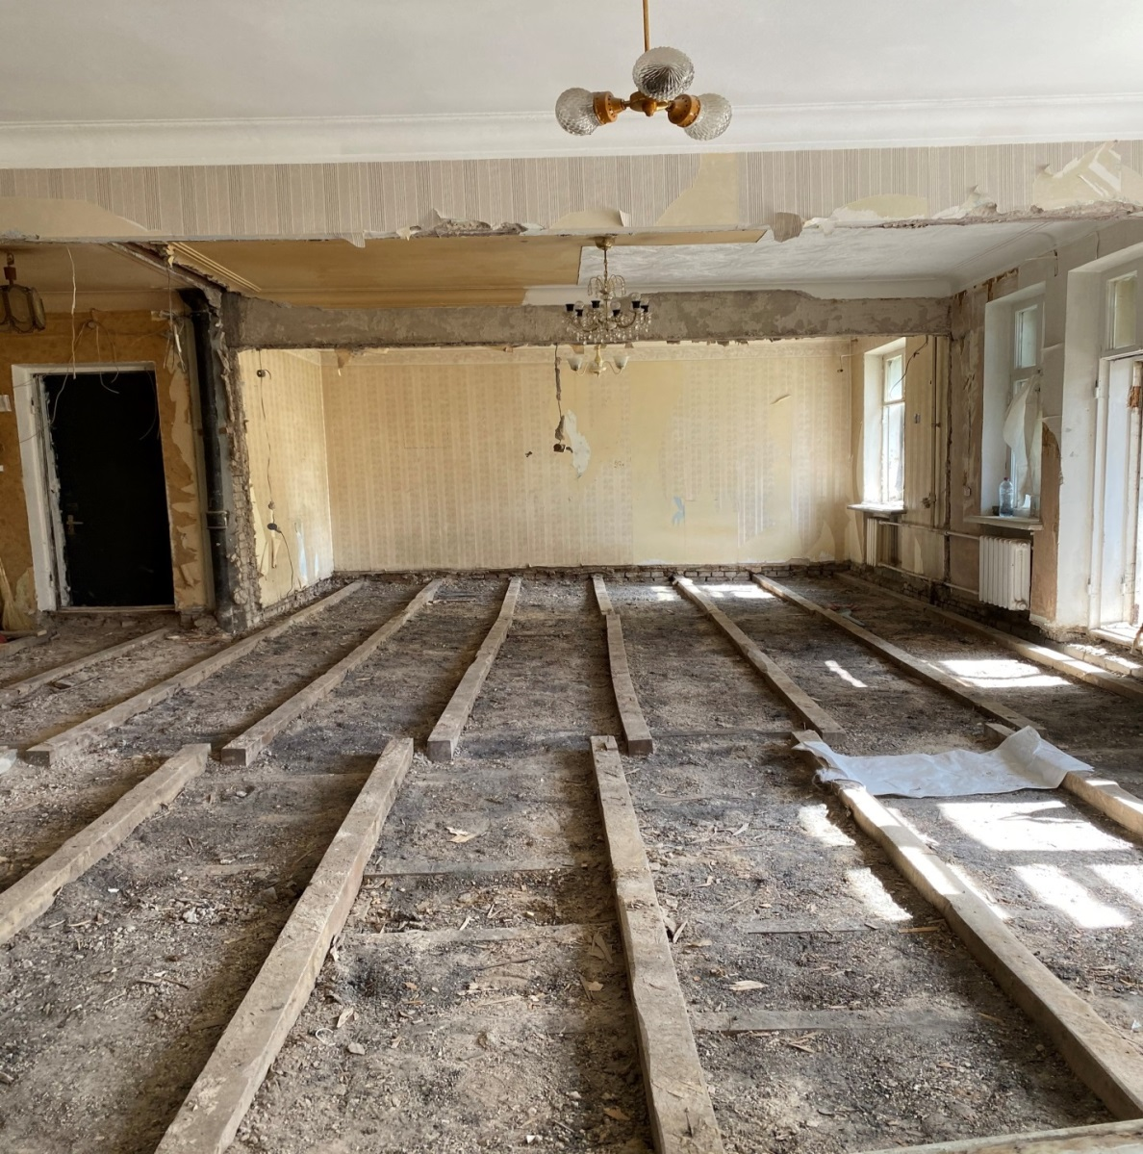
Пол : «Сухая зона»: гостиная , спальня, детская, коридор

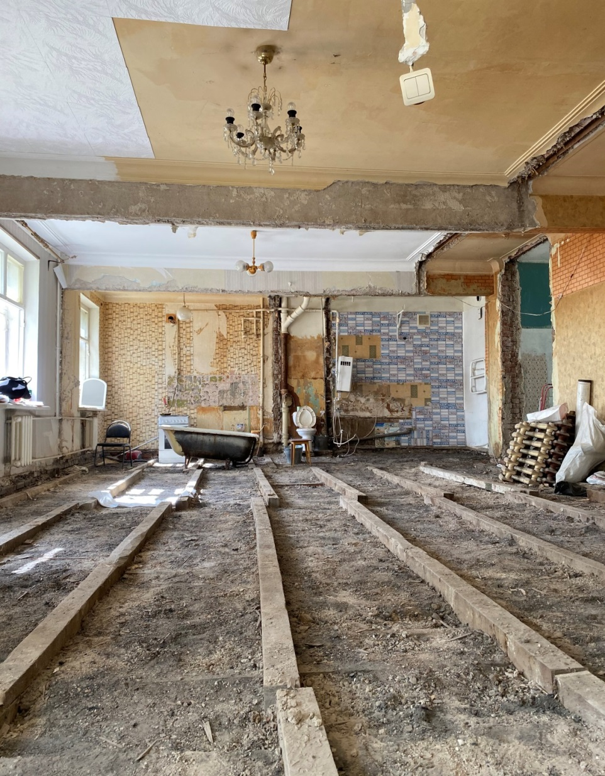

Пол Кухня

1.Конструктив пола под паркетную доску:Детская+Спальня+ Гостиная(51 кв.м)
1.1.Балка перекрытия
1.2.Демпферная лента самоклейка шир 100 мм
1.3.Брусок (50х50, частично доска 200х50)
1.4. Демпферная лента самоклейка шир 100 мм
1.5.Фанера ФК 1525*1525 мм , сорт 4\4 не шлифов., «Новатор»г.В.Устюг( «Свеза»), толщ 10 мм
1.6.Паркетный клей.
1.7. Фанера ФК1525*1525 , сорт 3\4 шлифованная, «Новатор»г.В.Устюг «Свеза», толщ 10 мм
(1.8.Подложка 3 мм толщиной+_ Паркетная доска Швеция 7 мм толщиной)
2.Конструктив пола под плитку:Коридор+Кухня +Балкон:14.5 +8+3=25.5 кв.м )
1.1.Балка перекрытия
1.2.Демпферная лента самоклейка шир 100 мм
1.3.Брусок (50х50, частично доска 200х50)
1.4. Демпферная лента самоклейка шир 100 мм
1.5. Фибролитовая плита Green Board GB1050-18 3000*600*18 мм
(1.6.Плиточный клей 2-3 мм 1.7. Плитка Италия 9 мм)

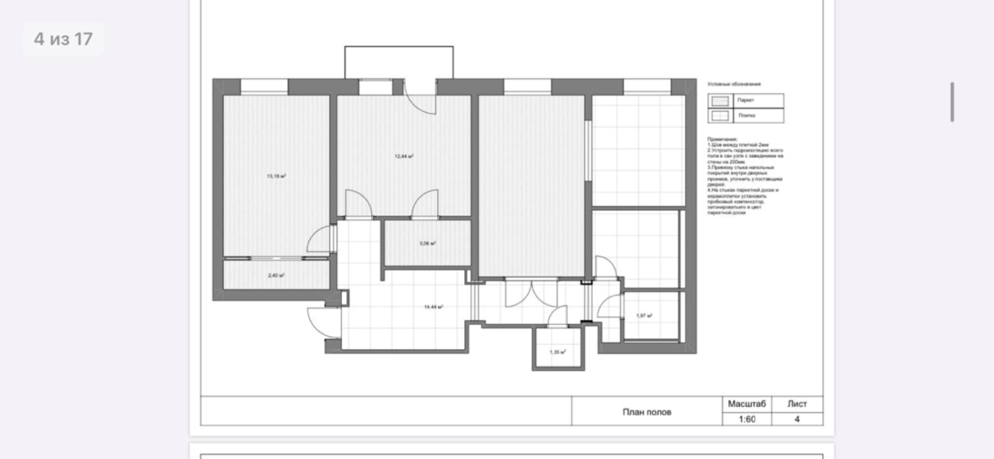
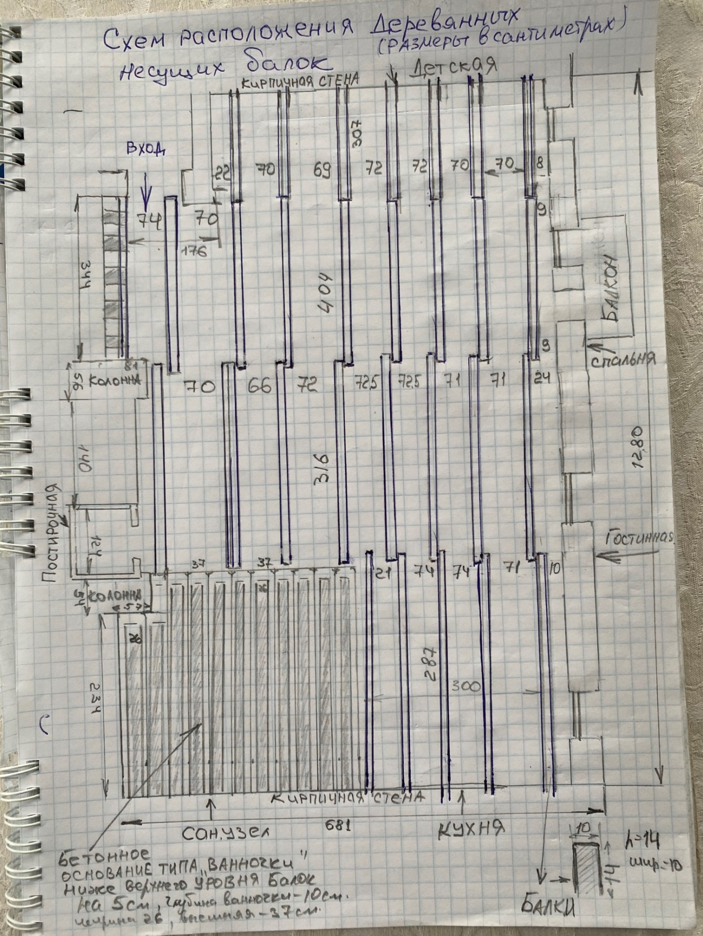

1 этап работ
1.Монтаж (или доп.усиление балками ( Брус 100*100*3000мм-5 шт-см .ниже Рис.1 )
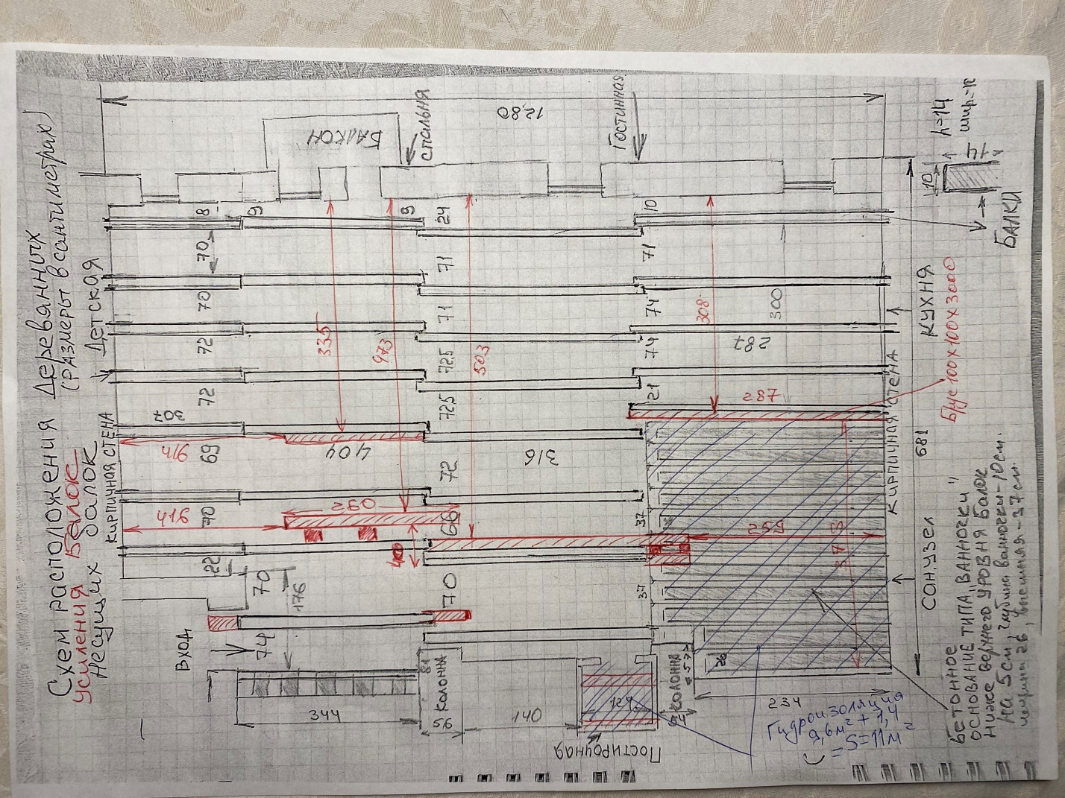

Рис.1.
Усиление Балок по торцам проводить через метал.перфарированные пластины (уголки) к кирпичным стенам или торцам предидущих балок (по усмотрению специалиста)
По длине (в варианте паралелльного сшивания с несущей балкой) –саморезами или стягивающими болтами.
2.Снятие верхних кромок деревянных балок (до 20 мм)электрорубанком для частичного выравнивания балок по уровню и дальнейшей покраски огнебиозащитой 1 груп..
3.Обработка выступающих частей несущих балок перекрытия Огнебиозащитой 1 груп: 26 балок*3 м*0.2=16 кв.м
4.Укладка базальтовой ваты(перпендикулярно балкам перекрытия) РОКВУЛ (ROCKWOOL) ЛАЙТ БАТТС СКАНДИК 800Х600Х50 ММ в междурядьях несущих деревянных балок.
5.Обустройство брусовых и досчатых подпорок несущих досок подпольного пространства стены с соседями (при входе слева- длиной 344 см , шириной 40 см . глубиной 15 см).Утепление и шумоизоляция каменной ватой (15 шт минплиты)по всему объему этого участка
Фотоотчёт.Приёмка по акту.Оплата.
2 этап
1.Проклейка верхних (обработанных биозащитой ) кромок несущих балок демпферной (, самоклеящейся)лентой DB 30м х 50 х 2,5мм по всей толщине балки (100 мм) 32 балки *3 м *2 раза=192 пог м
2.Обработка нижн. стороны фанеры сорта 4/4 нешлиф.и верхней части сорта ¾ шлиф , а так же 4 –рех торцевых кромок каждого листа огнебиозащитой 1 гр-48 листов*х3 кв.м (+торцы-3 кв м)=147 кв м
3.Монтаж Лаг (брус 50*50*3000 мм-35 шт), усиленных лаг (доска 100 или 200 *50 *3000 мм-7 шт-24 пог м)в местах кладки возводимых и каркасных стен ,согласно Рис 2 и 3.использовать на перекрестии балки и каждой лаги усиленный перфорированный уголок с обеих сторон балки.
.Для определения уровня лаг использовать лазерный уровень.Шаг бруса в зонах под паркетную доску :38-48 см, под плитку:28-35 см. исходя из длин фанерных листов
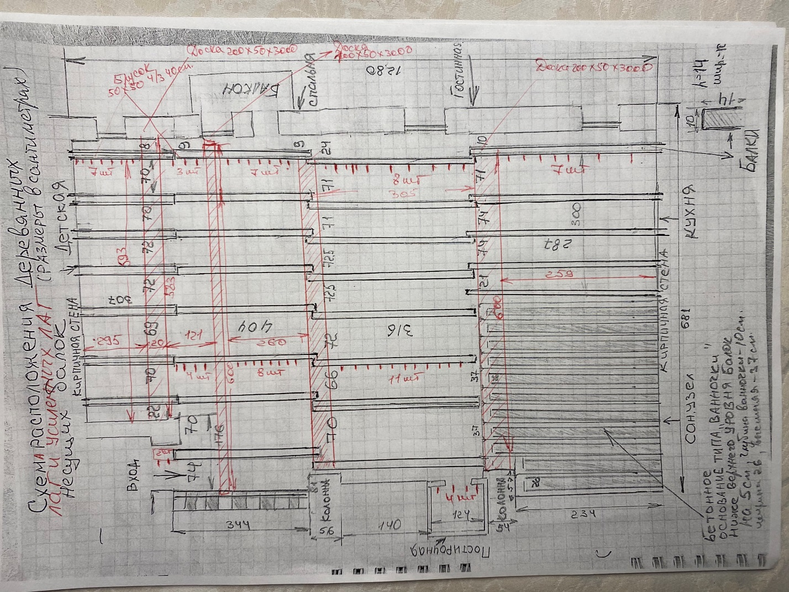

Рис.2

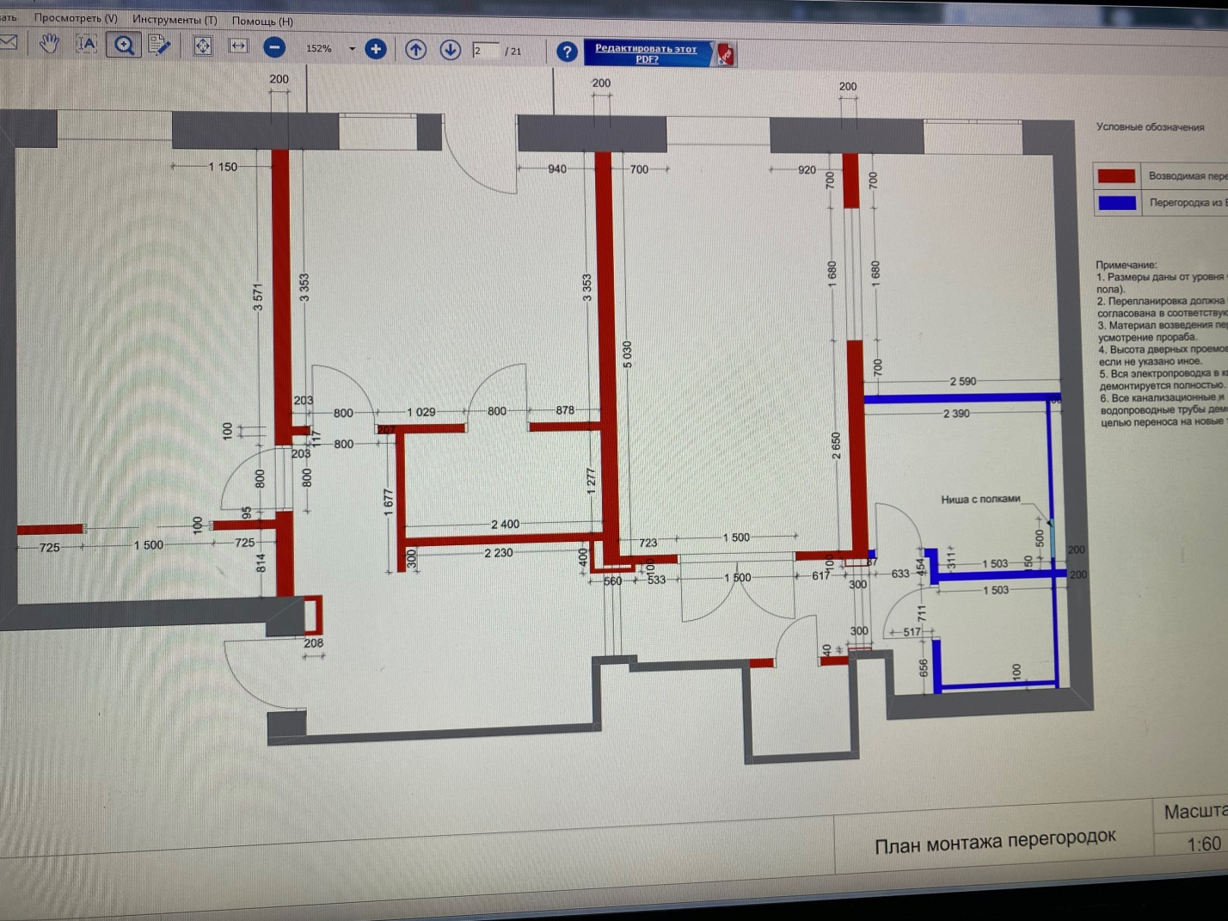
Рис.3.Красные стены из блоков , синие -каркасные стены
4.Монтаж Усиленных Лаг должен чётко быть установлен под стенами согласно Рис.3.Регулировку
высот лаг по уровню осуществлять усиленными перфорированными уголками и обрезками б/у паркетной доски (имеется на объекте)

Лента DB 30м х 50 х 2,5мм(демпферная самоклейка) между Лагой и обрезком паркетной доски).
Монтаж Лаг к балкам саморезами с неполной резьбой 6*80мм
5.Обрабока (3-х сторонняя) лаг огнебиозащитой 0.05*3 м*3 стороны*30 шт=14 кв.м+усиленных лаг:0.1*0.2*6м*3.5 шт =4 кв.м Итого:18 кв.м
6.Укладка минваты 800*600*50 ММ между лагами решетки 75 кв.м
7.Балкон (0.93*2.8 м=3 кв.м):
7.1.Обустройство обрешетки лаг из бруса 50*50 по периметру и в центре(с шагом 30 см).
7.2.Закладка в ячейки лаг пеноплекса 50 мм
7.3. Нарезка и монтаж фибролитовой плиты на обрешетку
7.4..Монтаж звукоизоляционной самоклейки на лаги.
7.5..Нарезка и монтаж фибролитовой плиты на обрешетку Лаг, на оцинкованные саморезы Н=45-50 мм с шагом 150 мм (3 кв.м)
Фотоотчёт.Приёмка по акту.Оплата.
3 этап
1.Проклейка верхней кромки лаг самоклеющейся звукоизоляцией(3м*30 шт=90 пог.м.) и усиленных лаг (7шт*6 м=42пог.м)
Итого: 132 пог .м
Фотоотчёт
2.Монтаж Пароизоляции шершавой стороной к минвате , степлерение с боков каждой Лаги-
68 кв.м
3.Монтаж фанеры ФК 10 мм. сорт 4/4 . 1525*1525 мм к лагам через демпферную ленту -51 кв.м. (см.Требование в Примечании ниже)
4.Нанесение паркетного клея на всю поверхность листа ФК 4/4-50 кв.м
5.Монтаж фанеры ФК 10 мм, сорт 3/41525*1525 мм к нижнему слою фанеры -51 кв.м
6.Монтаж фиброплиты Green Board GB1050-18 3000*600*18мм на лаги через демпферную ленту саморезами.с шагом по лаге 30 см-22.5 кв.м
6.Герметизация стыков фанерного пола со стеной силиконовым герметиком по всему периметру 45 пог.м
7.Вынос строительного мусора (по собственным работам) во двор дома.
8.Укрывание всего чернового пола п/э 100 мкн.пленкой 3 метровой полосой (рукав 1.5 м) с нахлестом в 20 см и проклейкой швов скотчем.(73 кв.м. кв.м )
Фотоотчёт.Приёмка по Акту.Оплата.
Примечание: 1.Волокна 1-го слоя фанеры должны быть перпендикулярны направлению лаг,
Отверстия под саморезы 45 мм, засверлить сверлом в 3 мм, раззенковать отверстие под шляпку.
2.2-ой слой фанеры по волокнам уложить перпендикулярно 1-му слою,швы 2-го слоя ложатся в перехлест швам 1-го слоя, далее засверлить саморезами 75 мм с раззенкованием под шляпки
3.Крайние лаги устанавливать с расстоянием от стены 10-15 см
4. Крепление фанерных листов первого слоя- саморезы с шагом 20 см по каждой лаге под листом
5. Зазор между стеной и фанерным листом первого слоя в 10-15 мм по всему периметру помещения. Зазор м/у стыками листов 1-го слоя :2-3 мм
6. Стыковка листов 2-го слоя осуществляется с зазором не более 4 мм, зазор от стены не должен быть больше 6 мм, шаг саморезов -30 см
Контроль качества чернового пола из двух слоёв фанеры по 10 мм по лагам:
1.Отсутствие скрипа и эффекта «барабана»
2.Перепад по горизонту не должен превышать на участке длиной 2 м и шириной 0.25 м. :±3 мм Если неровности пола превышают ±3 мм на участке замера длиной в 2 м и ±1 мм на 0.25 м ширины, черный пол должен быть выровнен.
3.Уклон (незначительный)всего пола допускается только в одну сторону.
Материалы будут на объекте к началу работ:
Фанера 24 листа - Фанера ФК 10ммх1525х1525 Свеза.Сорт ¾-(шлифованная с 2х сторон)
Сорт 4/4-24 листа 10ммх1525х1525 (не шлифованная) –на нижний слой пола
Брус 100*100*3000мм-5 шт
Брус 50*50 *3000мм-50 шт
Доска 200*50*3000мм-6 шт
Доска100*50*3000 мм-2 шт
Пеноплекс 1185х585х50 мм, упаковка 7 листов -4.85 кв.м, -7 упаковок
Фибролитовая плита Green Board GB1050-18 3000*600*18мм-18 шт
РОКВУЛ (ROCKWOOL) ЛАЙТ БАТТС СКАНДИК 800Х600Х50 ММ 5,76 КВ.М 12 шт в УПАКОВКЕ-22 упак.х
Пароизоляционная мембрана
Объемы с запасом +5% по фанере и +10% по брусу. А так же по другим материалам.
Критерии отбора Исполнителя:
1.Опыт работы и наличие видео-фотоотчётов по (минимум )2-3 выполненным объектам, с предоставлением координат Заказчиков или иные подтверждения опыта работ или отзывы.
2.Цена.Сроки.
2.1.Прошу оценить каждый этап (или пункты этапа), и общий Итого по стоимости.
2.2.Укажите количество работников и юр.-правовую форму (частники-бригада, ООО, или ИП)
2.3.Укажите срок выполнения работы и когда можете приступить (в планах 28.09.2020г)
2.4.Укажите срок гарантии на Ваши работы.
2.5.Укажите Ваши рекомендации и Ваш адрес электронной почты и телефон, Ф.И.О.-кто готов подписывать Договор на Подрядные работы ,в качестве Бригадира-гаранта или Директора фирмы.
Камалов Равиль Шарифович , тел +79255857224 (лучше писать на почту: ravil-k@bk.ru )т.к. не всегда удобно говорить по телефону.

